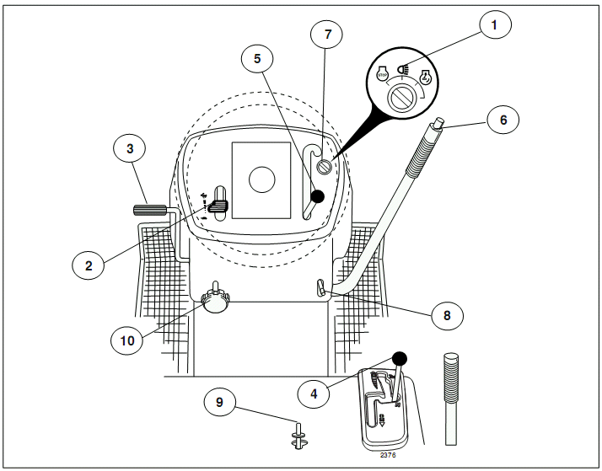
- QUADRO ACCENSIONE
- ACCELERATORE/STARTER
- FRENO/FRIZIONE
- IDROSTATICO
- INNESTA/DISINNESTA LAME
- ALZA/ABBASSA PIATTO LAME
- QUADRO ACCENSIONE
- FRENO STAZIONAMENTO
- DISINSERIMENTO TRAZIONE PER SPINGERE
10) REGOLA ALTEZZA LAME

